《不走人蔘店》暑假促銷版可依玩清州遊首爾雙城記～愛寶樂園（含全日卷）、普羅旺斯村、小法國村、水族館美人魚秀、泡泡瑪特旗艦店、首爾明洞六天【可依航空、桃園出發】
韓式道地美食饗宴:超級海鮮鍋（活章魚鮑魚蟹蝦）.海鮮辣湯麵或榨醬麵二選一+招牌糖醋肉.春川鐵板雞風味.新村食堂～炭醬燒烤肉+7分鐘豬肉泡菜鍋-2人一鍋.★哈韓全餐★韓式炸全雞+生菜沙拉+辣炒年糕+拉麵等
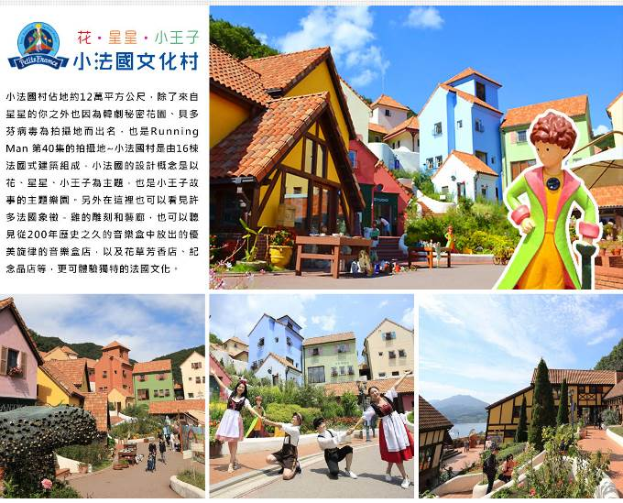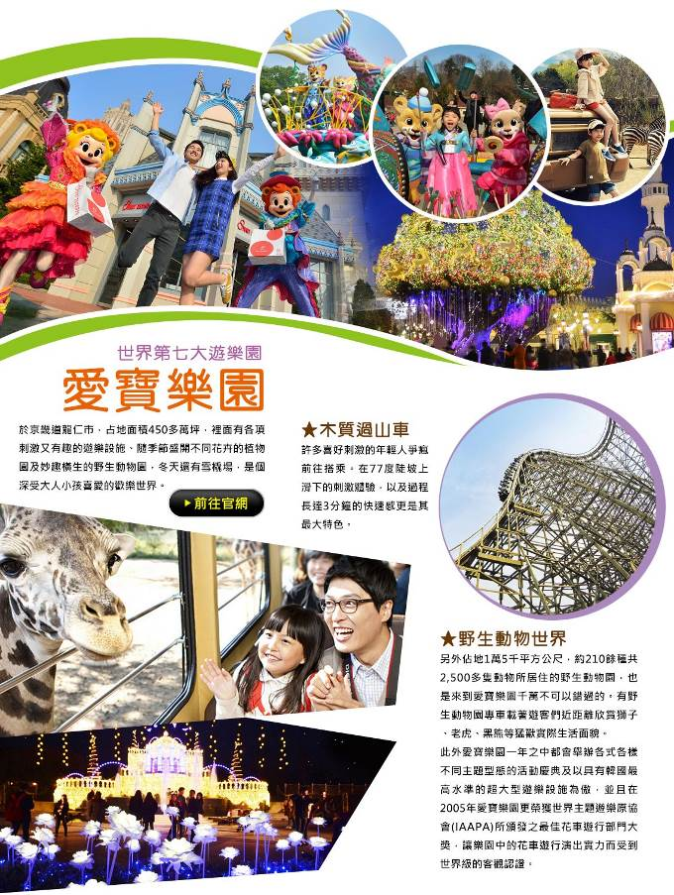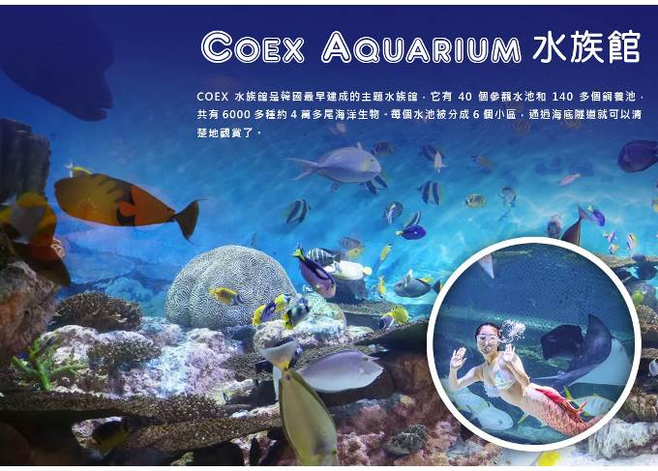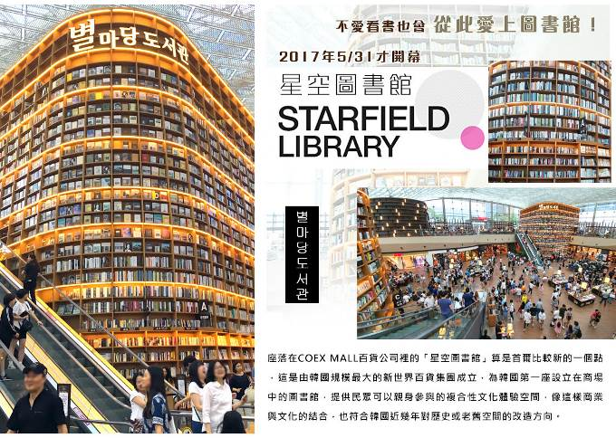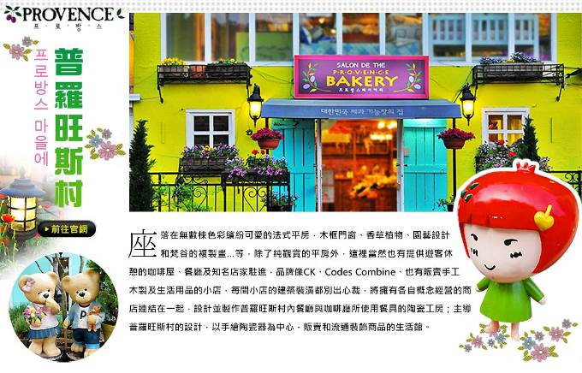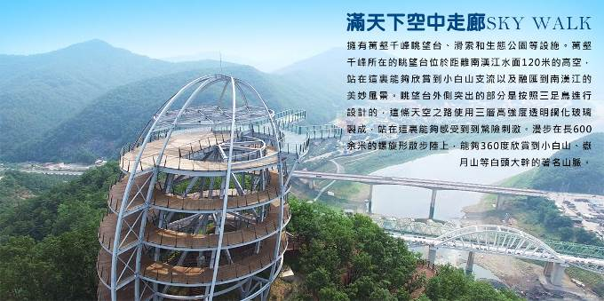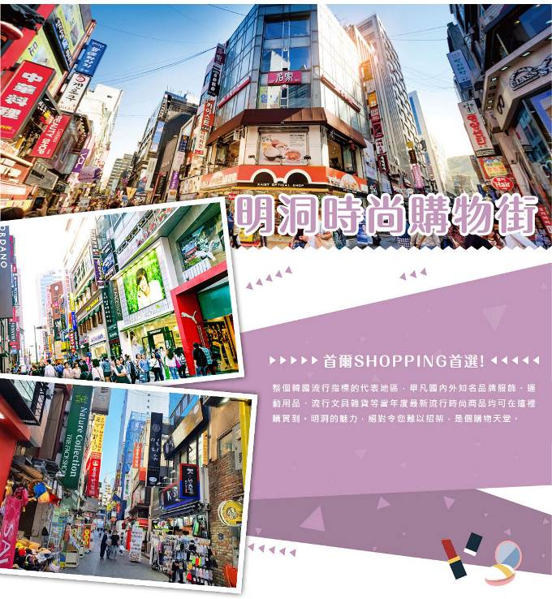
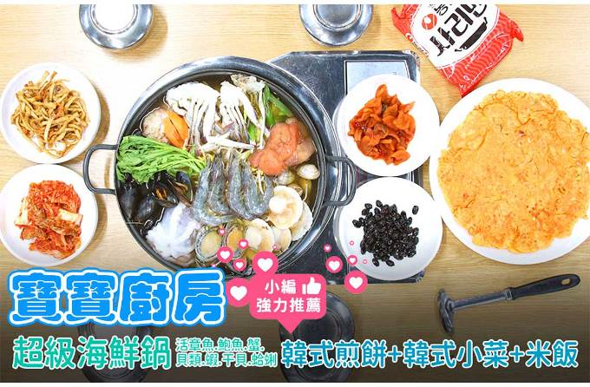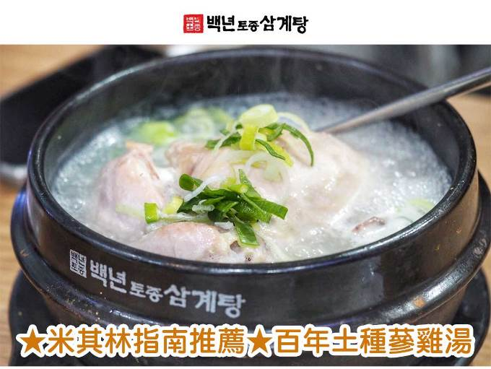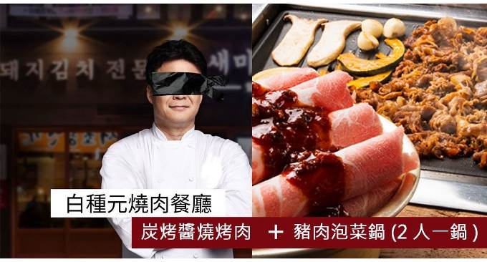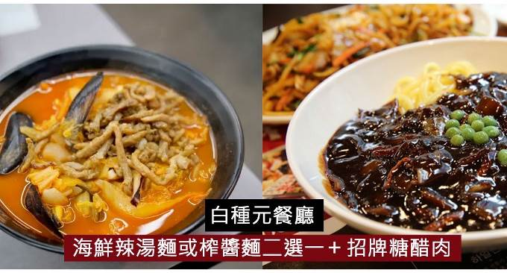
行程內容
第  1  天 | 桃園→清州→滿天下空中走廊SKY WALK TPE/CJJ RF512 13:05～16:40  【滿天下空中走廊SKY WALK】擁有萬壑千峰眺望台、滑索和生態公園等設施。萬壑千峰所在的眺望台位於距離南漢江水面120米的高空，站在這裏能夠欣賞到小白山支流以及融匯到南漢江的美妙風景。眺望台外側突出的部分是按照三足鳥進行設計的，這條天空之路使用三層高強度透明鋼化玻璃製成，站在這裏能夠感受到到驚險刺激。漫步在長600余米的螺旋形散步陸上，能夠360度欣賞到小白山、嶽月山等白頭大幹的著名山脈。
第  1  天 | 早餐：XXX 中餐：XXX 晚餐：馬鈴薯燉豬骨湯+道地小菜
第  1  天 | 住宿： Riviera Verium Hotel 或 仁川滿月飯店 或同級
第  2  天 | 神秘38度線非武裝地帶（臨津閣+自由之橋+和平鐘+和平公園）→普羅旺斯村（韓劇“來自星星的你”、“紳士的品格”拍攝地）→HERO塗鴉秀→首爾明洞  【臨津閣】陳列著北韓方面的資料和畫報，以及韓國戰爭時曾投入使用的坦克和飛機等文物。而用鐵帽和各種武器熔化後鑄成的“和平鐘”，您可親自敲一下鐘，祈願和平。  【自由之橋】位於臨津閣廣場前望拜壇後面的自由之橋是1953年韓戰停戰協議簽署後鋪設的83米長的橋樑，13000多名戰俘通過此橋回國，當他們通過此橋時喊著“自由萬歲”，從此人們便稱它為自由之橋。  【普羅旺斯村】座落在無數棟色彩繽紛可愛的法式平房，木框門窗、香草植物、園藝設計和梵谷的複製畫…等，試圖用法式鄉村風的元素營造出法普羅旺斯的氛圍，雖然 少了原汁原味的自然風光，也不能說完全貼近普羅旺斯的原貌，但卻像是身處於印象派畫家用鮮豔色筆所點綴出來的童話王國。  【塗鴉秀】結合了音樂、光線並利用幽默的表現，舞台表演結合各種畫作表現，將每幅畫變的栩栩如生，讓每幅畫在最後完成時都保證使您驚呼連連，讓您輕鬆地觀賞演出，同時體會最美的藝術氣息，您絕對不能錯過！※註：若遇秀休館或滿座，行程將作先後順序調整，不便之處敬請見諒！  【首爾明洞】整個韓國流行指標的代表地區，舉凡國內外知名品牌服飾、運動用品、流行文具雜貨等當年度最新流行時尚商品均可在這裡購買到。明洞的魅力，絕對令您難以招架，是個購物天堂。
第  2  天 | 早餐：飯店內早餐 中餐：香港飯店0401～海鮮辣湯麵或榨醬麵二選一+招牌糖醋肉 晚餐：發放韓幣6000
第  2  天 | 住宿： Riviera Verium Hotel 或 仁川滿月飯店 或同級
第  3  天 | 法國村+意大利小鎮→韓國文化體驗營（DIY泡菜+韓式點心+韓服體驗+海苔博物館）→COCONUT BOX（贈送咖啡或果汁一杯）（IG網紅打卡咖啡廳）→特麗愛3D美術館→弘大鬧區  【小法國村】小法國的設計概念是以「花、星星、小王子」為主題，也是小王子故事的主題樂園。另外在這裡也可以看見許多法國象徵－「雞」的雕刻和藝廊，也可以聽見從200年歷史之久的音樂盒中放出的優美旋律的音樂盒店，以及花草芳香店、紀念品店等，更可體驗獨特的法國文化。  【泡菜文化體驗】由專業老師教您親身製作韓國傳統美食泡菜，老師先說明泡菜的醃醬如何調配，隨後一步一步跟著老師來做出屬於自己獨一無二的泡菜。隨後穿上由現場放置的展示衣，幫大家依照身材挑選傳統的韓服，並在古色古香的場景前照相留念喔！  【Coconut Box】是一個以「城市裡的峇里島度假村」為概念，提供豐富展覽和表演體驗的遊樂空間。全館共有32間度假屋以及7個體驗區，不僅能在獨立的空間放鬆休憩，還能遊走各展區體驗多樣展覽的樂趣。  【特麗愛3D美術館】館內展示的雖然是平面圖畫，但用肉眼看時卻會有3維的視覺效果，十分神奇，而Trickeye也就是「錯視畫法」的意思。這裡每幅圖畫都栩栩如生，遊客不僅能獲得超酷的視覺體驗，還可以在畫前擺出各種有趣的Pose來拍照，有種進入到畫中世界的感覺。  【弘大鬧區】弘大是許多人第一次來韓國的必訪景點，不僅有著眾多逛街景點，還有各式各樣的美食餐廳、體驗活動，感受當地的熱鬧氛圍，買到滿滿戰利品。
第  3  天 | 早餐：飯店內早餐 中餐：春川鐵板雞風味+年糕 +馬鈴薯+飲料暢飲 晚餐：★米其林指南必比登推薦★百年土種蔘雞湯
第  3  天 | 住宿： Riviera Verium Hotel 或 仁川滿月飯店 或同級
第  4  天 | COEX水族館+美人魚秀（全韓國最大水族館）→韓國IG爆紅打卡點～星空圖書館→樂天世界LOTTE WORLD（含門票+自由券+夢幻遊行）  【Coex Aquarium】COEX水族館是韓國最早建成的主題水族館，它有40個參觀水池和140多個飼養池，共有6000多種約4萬多尾海洋生物。 每個水池被分成6個小區，通過海底隧道就可以清楚地觀賞了。  【星空圖書館】座落在COEX MALL百貨公司裡的「星空圖書館」算是首爾比較新的一個點，這是由韓國規模最大的新世界百貨集團成立，為韓國第一座設立在商場中的圖書館，提供民眾可以親身參與的複合性文化體驗空間，像這樣商業與文化的結合，也符合韓國近幾年對歷史或老舊空間的改造方向。  【樂天世界】是一座集遊樂，並具有文化內涵的超大型城市休閒遊樂園，園內有劇中男女主角充滿夢幻的～旋轉木馬外，還有世界最大的室內主題公園“驚險樂天世界”，漂浮湖水中的“魔術島”，此外還設有民俗館、劇場、電影院、滑冰場等。
第  4  天 | 早餐：飯店內早餐 中餐：寶寶廚房～超級海鮮鍋（活章魚鮑魚蟹蝦干貝蛤蜊）＋煎餅+飯 晚餐：發放韓幣6000
第  4  天 | 住宿： Riviera Verium Hotel 或 仁川滿月飯店 或同級
第  5  天 | 青瓦臺（入內參觀）→韓流時尚彩粧店→拉麵DIY體驗館→POP MART泡泡瑪特旗艦店（時尚潮牌公仔）→韓國超市巡禮→城安街商圈（韓劇阿爾罕布拉宮的回憶的拍攝地）  【韓國總統府～青瓦台】所謂的舍廊房是指韓國傳統家屋韓屋的結構中，與主人居住的裏房分隔兩地，接待客人的空間。實際的青瓦臺舍廊房位於韓國總統居住的青瓦臺內側，打造成一般民眾隨時皆可來訪體驗總統辦公的空間，也適合推薦給來訪韓國的外國旅客。  【POP MART泡泡瑪特旗艦店】泡泡瑪特有許多有趣的潮流玩具和公仔，包括各項新品和盲盒，攜手搭載潮流文化領域備受歡迎。  【城安街商圈】清州城安街（城內路）商圈청주성안길。 忠清北道最大城市的「清州」，有一處媲美「首爾明洞」的熱鬧商圈，就是「城安街」（或稱城內路）， 無論是美妝丶服飾丶文具..等各類商品，在這裡都可以買到，還有電影院丶HOMEPLUS賣場等，商圈機能相當好。此外，先前熱播韓劇《阿爾罕布拉宮的回憶》第13.14集，劇中所說的"明洞"其實就是在城安街唷！！
第  5  天 | 早餐：飯店內早餐 中餐：★哈韓全餐★韓式炸全雞+生菜沙拉+辣炒年糕+拉麵 晚餐：白種元餐廳～新村食堂～炭醬燒烤肉+7分鐘豬肉泡菜鍋-2人一鍋
第  5  天 | 住宿： J-ONE酒店 或同級
第  6  天 | 清州國際機場→桃園國際機場 CJJ/TPE RF511 10：30～12：20  早餐後整理行囊，前往國際機場辦理出境手續後，搭乘客機飛返台灣。平平安安、快快樂樂地歸向闊別多日的家園，結束這次愉快的韓國之旅。
第  6  天 | 早餐：酒店內用早餐或發放韓幣6000機場自理 中餐：XXX 晚餐：XXX
第  6  天 | 住宿： 溫暖的家

注意事項
《成團人數》
- 本行程最低出團人數16人以上（含），最多為42人以下（含），台灣地區將派遣合格領隊隨行服務。
《行程費用不包含以下項目》
- 售價不含全程領隊、導遊及司機之服務費，每人每日300元台幣。
- 個人新辦護照費用。
- 旅遊平安保險及旅遊不便險。
- 若於韓國確診時之隔離飯店及相關車資等費用。
- 返台檢疫要求之檢測、隔離飯店及相關車資等費用。
- 純係私人之消費：如行李超重費、自購商品、飲料酒類、洗衣、電話、電報及私人交通費。
- 若為一位大人 或 一位大人帶一位嬰兒報名參加，或需求單人入住一間房，需加收單房差。
- 一經確認後如個人因素取消或被拒絕入境韓國，將無法申請退費。
- 團體旅責險不包含當地染疫後的所有醫療費用。
《可依航空注意事項》
- 此團型使用團體機位，航班不可指定、不可延回、不可更改進出點、不可指定座位。
- 若需指定航班，建議改訂個人機票，以確保訂到您所需之航班，加價幅度依各航空公司之規定，另外提供報價。
- 航空公司保留航班時間調整及變更之權利。
- 此航班包含手提行李10公斤來回，拖運行李20公斤來回。
- 此航班機上不含餐食和水。
- 請務必於起飛前3小時抵達機場辦理登機手續，逾時關櫃旅客需自行負責。
- 可依航空關櫃時間為起飛前45分鐘，逾時未能辦妥登機手續敬請自行負責。
《參團須知與相關提醒》
- 以上行程僅供參考，正確之行程內容、班機時間、降落城市及住宿飯店，請以行前說明會資料為準。
- 團體若為特殊拜會團、會議參展團、學生團體，不適用於本行程之報價，需另行報價。
- 本行程恕不接受韓籍旅客及其家屬參團;當地參團須提供來回電子機票，恕不接受於韓國打工度假及工作者參團。
- 特殊規定如下：參加本行程若逢以下條件限定，費用需另計：
A.此行程報價限持中華民國護照散客參團適用，整組包團、參展團、會議團、學生團等特殊團體需另行估價，詳情請洽詢您的服務人員。旅客若提供或隱瞞不實資料經查明屬實，本公司有權拒收訂單，此為維護雙方誠信及旅遊品質，造成不便之處，敬請見諒。
B.學生及外籍人士（不含韓國籍），單持一本外國護照者，每人需加收NTD6,500元。
C.單筆訂單不足24歲及65歲以上報名人數不可超過半數，若超過半數則價格另議～請洽業務人員。
D.此行程報價僅適用於正常之散客報名，如遇特殊團體則團費需另計～請洽業務人員。
- 本行程設定為團體旅遊行程，故為顧及旅客於出遊期間之人身安全及相關問題，於旅遊行程期間，恕無法接受脫隊之要求；若因此而無法滿足您的旅遊需求，建議您另行選購團體自由行或航空公司套裝自由行，不便之處，尚祈鑒諒。亦不接受單幫客，僅能接受持台灣護照之旅客參團，持非台灣護照者，請洽業務人員另行報價確認。
- 本團體行程景點若客人不參加者，視為自動棄權，恕無法退費，本產品報價中所含景點門票等均按旅行社扣價核算，旅客不再享受其他折扣與優惠，亦不另行退還差價。
- 為考量旅客自身之旅遊安全並顧及同團其它團員之旅遊權益，年滿70以上及行動不便者之貴賓須有同行家人，方始接受報名，不便之處，尚祈鑑諒。
- 韓國因響應環保減少廢氣、汽機車、大型車停車超過3分鐘即須熄火關閉引擎，否則將會記點罰款，故司機會等客人上車後再開引擎及空調，請見諒！

